Reformierte Kirchen Bern-Jura-Solothurn
Suchergebnisse für "Suizid" (Suche über alle Felder)

 | Autor / Titel | Jahr | Medientyp | Signatur / Standort
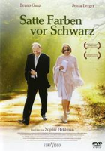 | Heldmann, Sophie  Satte Farben vor Schwarz | 2009 | DVD Spielfilm | 268.046

